**16.04.2020.** Предмет: **Русский язык.**

Тема урока: **2-е лицо глаголов настоящего и будущего времени в единственном числе.**

1. Просмотри анимацию к данной теме в приложении к учебнику.
2. Выполни предложенные там упражнения (в тетрадь записывать их не нужно).
3. Выучи правила на стр. 85 твоего учебника.
4. Перейди к выполнению упражнения 172 (**по заданию**) – письменно.
5. Устно выполни упр. 173 и 174 на стр. 86!
6. Письменно в тетради выполни упр. 175, над словами надпиши, какой частью речи они являются, объясните, пользуясь предложенной схемой, правописание данных слов.

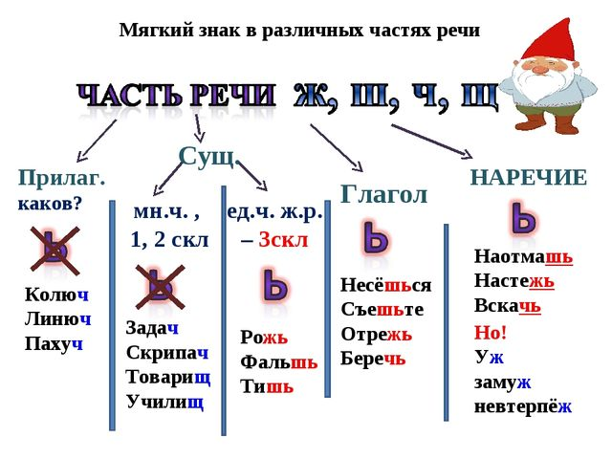

***Сдать на проверку:*** *выполненные упражнения в виде фото тетради без наклона устройства - сверху, фотографируйте чётко и ровно! (на каждом фото должна быть видна фамилия и имя ученика).*